Бүгін 28.11.17 ж біздің балабақшамызда «Крокодил Генаға қонаққа бару» құыршақ театры өткізілді

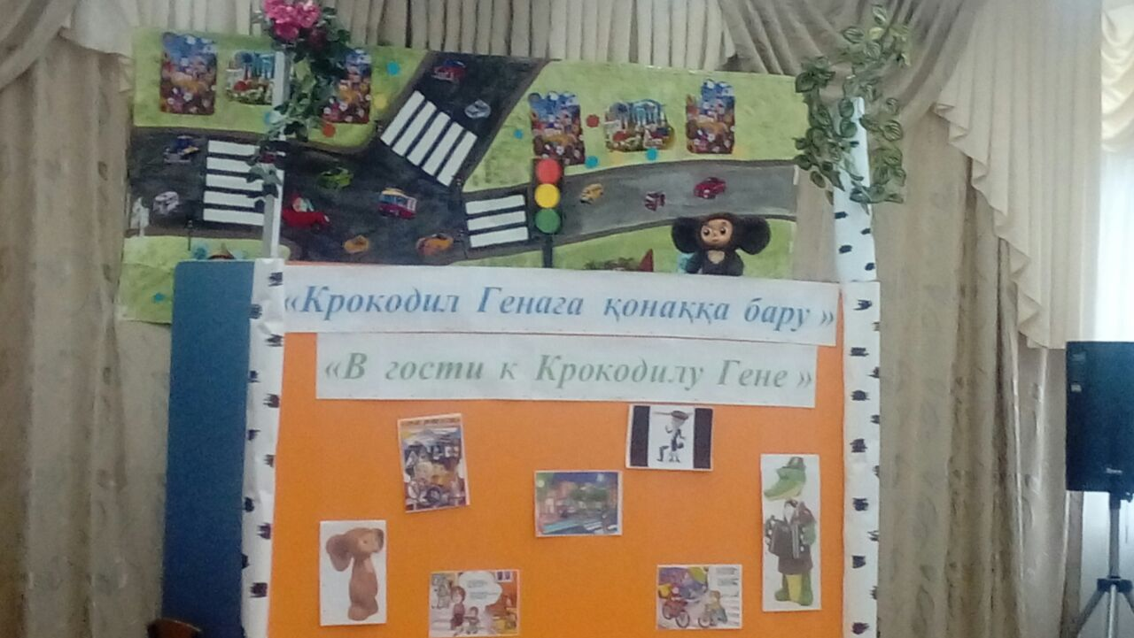Сегодня 28.11.17г в нашем детском саду состоялся кукольный театр «В гости к крокодилу Гене».

«**Театр – это волшебный мир**. Он дает уроки красоты, морали и нравственности. А чем они богаче, тем успешнее идет развитие духовного мира детей…» *(Б. М. Теплов)*

